Étape 1 : Cliquez sur l'activité devoir
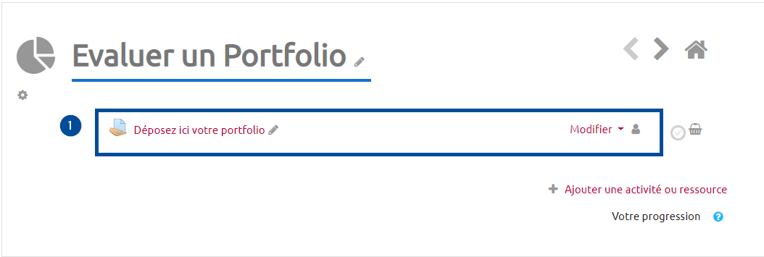

Étape 2 : Cliquez sur consulter tous les travaux remis, puis cliquez sur "évaluer pour évaluer"
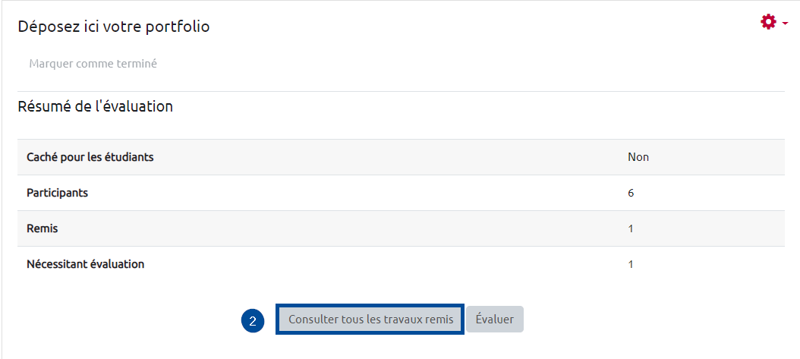

Étape 4 : Cliquez sur le lien pour accéder à la page de Eportfolio

Étape 5 : Notez la page de portfolio et validez


